湖北大学人工智能学院
《电子工艺实习》实习日志及总结
学生姓名 |  |  | 专业年级
实习时间 | 2023.2.11-2023.4.29 |  | 实习单位 | 湖北大学电工电子示范中心
实习课题 | LED循环灯、直流稳压电源
目的及  要求 | - 按照实验内容设计电路并仿真，画出原理图和PCB板；  - 实现实物焊接；  - 上电测试并记录结果。
实习日程安排 | 第1周 | LED循环灯仿真
实习日程安排 | 第2周 | LED循环灯的PCB绘制
实习日程安排 | 第3周 | LED循环灯的焊接
实习日程安排 | 第4周 | LED循环灯的测试
实习日程安排 | 第5周 | LED循环灯的测试
实习日程安排 | 第6周 | 直流稳压电源的设计与仿真
实习日程安排 | 第7周 | 直流稳压电源的PCB绘制
实习日程安排 | 第8周 | 直流稳压电源的焊接
实习日程安排 | 第9周 | 直流稳压电源的测试
实习日程安排 | 第10周 | 直流稳压电源的测试
主要工具和材料 | 基本元器件、电烙铁、焊锡、万用表、Multisim、Altium Designer
训练图样  （注明尺寸） | 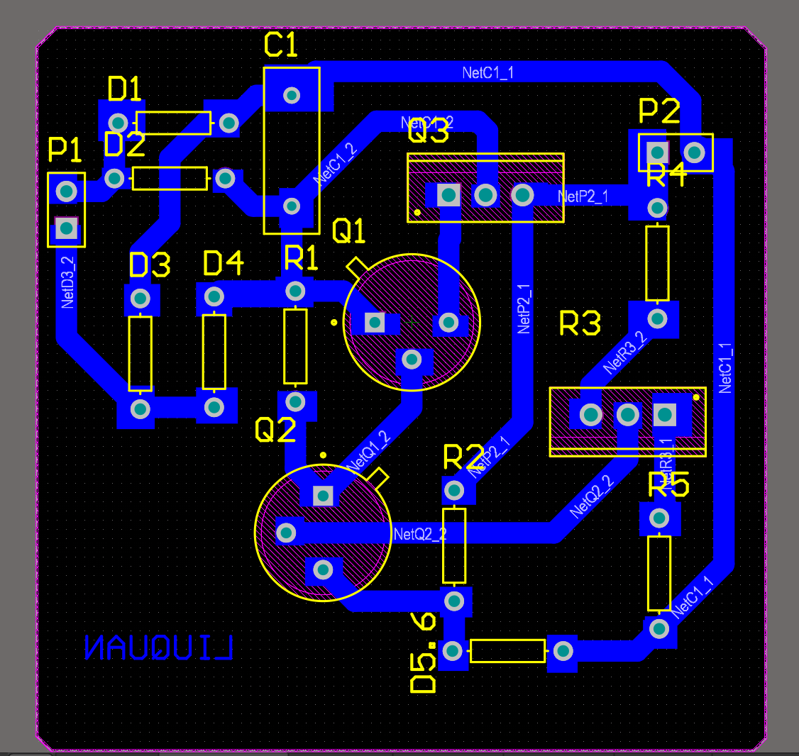  板子尺寸 5cm*5cm  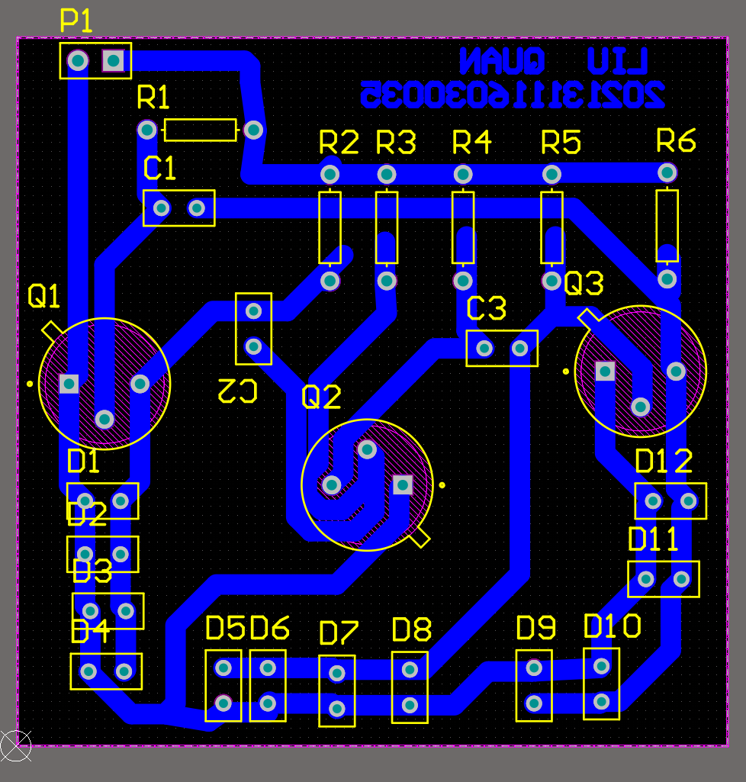
主要工艺步骤 | 1. 在multisim中设计和仿真；  2. 在AD中绘制PCB板；  3. 进行实物焊接；  4．上电测试。
小结  （不够请用相同大小白纸补充） | - 收获与影响因素分析  通过这两个实验,我不仅掌握了电路设计和搭建的技能,而且加深了对电子元件的理解,特别是运算放大器和三极管的特性和作用。在实习过程中,我需要遵守操作规范,确保自身安全和设备安全。电路设计也需要考虑社会和文化因素,满足不同用户的需求。像家用电器需要简单易操作,而高精度医疗设备则需要高度稳定可靠。  电子产品的研发与应用,需要综合考虑技术、社会、文化、法律以及经济等各个方面。单一的技术创新不足以支撑产品的成功。研发人员需要全面分析各种影响因素,找出理想的解决方案。健康与安全也是电子产品研发中的重要考量,它直接影响产品的社会接受度。综上,技术研发应是全方位的系统工程,需要科学的方法论和先进的标准体系加以保障。  - 环境保护与社会可持续发展  随着科技的进步,电子产品的广泛应用给环境也带来一定压力,如电子废弃物的处理和污染问题。可持续发展要求我们在创新和发展的同时,也要考虑环境影响和资源利用,实现环境友好型产品和技术。我们需要开发无污染的清洁生产流程,最大限度实现资源的循环利用。  通信工程的各种实践活动,需要遵从环保原则,减少对环境的负面影响。我们在工作中也要培养环保意识,践行绿色环保理念。环保不应该是追加的任务,而应成为研发流程中的固有要素。只有环境与社会共同进步,人类才能实现可持续发展。技术人才应担负环保与社会责任,为可持续发展贡献自己的力量。  - 小结  本次实习通过两个基本实验,不仅加深了对电子技术的理解,也培养了电路设计与调试的能力。往细了说，从零开始熟悉了基本的焊接操作，学会了如何用AD画原理图从而生成PCB，并进行布线。在实际操作中，从发现问题到一步步排查问题，锻炼了我处理问题的能力，明白理论和实践是有很大差距的，有些事情只有动手去做才能有不一样的收获。但更重要的是意识到,任何技术与实践都不是孤立的,都需要考虑与之相关的社会、环境、经济等各个方面。培养这种整体意识和社会责任感,对于通信工程人才的培养至关重要。技术研发应综合各种因素,为环境与社会进步服务。我会运用所学知识,在今后的学习与实践中不断提高这方面的认识,为可持续发展做出自己的贡献。
实习小节成绩
最终评定  意见 | 评定人：  年 月 日

